# Памятка для родителей

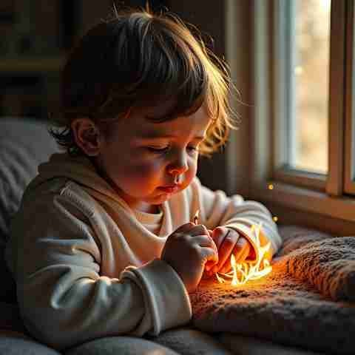«Как помочь детям справиться с горем?»

"Ребенок может пройти через все, если только ему говорят правду и позволяют поделиться с любящими его близкими естественными чувствами, которые люди испытывают, страдая."

Пергаменщик Л.А.

Многие взрослые считают, что афишировать свои чувства не нужно, не правильно, особенно, если это

касается болезненных чувств, к которому относится переживание горя.

В течение жизни каждый человек может столкнуться с переживанием горя неоднократно, и поэтому взрослые каким-то образом учатся проживать этот болезненный опыт. Всегда ли легко найти нужные слова поддержки взрослому, если он столкнулся с горем, потерей и утратой? Скорее нет.

А что тогда с детьми? Как сказать о смерти ребенку, что сказать. , а может вообще не

говорить? С такими внутренними вопросами может столкнуться родитель.

## Почему возникают сомнения?

**Во-первых**, опыт переживания горя может быть болезненным для самого родителя, он сначала сталкивается со своими чувствами. Поэтому, рассказывая ребенку, родителю точно придется самому еще раз их пережить, а также встретиться с реакциями ребенка, что бывает очень сложно. Часто родители принимают решение просто не говорить или сказать о факте смерти, не уделяя внимания чувствам и переживаниям ребенка.

**Во-вторых**, что и как правильно сказать, насколько подробно говорить и в каком возрасте стоит начинать?

Здесь у взрослых появляется сложность именно в подборе, как иногда кажется

«правильных» слов, которые будут меньше ранить, чтоб ребенок понял, чтоб не расспрашивал. Дети, как и взрослые, переживают боль и утрату близких людей. Если детям не позволяют нормально горевать или работать со своим горем, то возникает более высокий риск

развития проблем и осложнений во время переживания горя и в дальнейшей жизни

**Стадии переживания потери**, следующие: шок-отрицание-гнев-торг-депрессия- принятие. В реальности они вовсе не обязательно следуют одна за другой в определенном порядке, могут быть «откаты» или «переходы» через стадии, даже в течение дня, а на следующий день все по новой.

## Не существует правильного или неправильного способа справляться с горем или

«необходимого» периода переживания горя после смерти. Процесс горевания различается у разных детей и изменяется по мере того, как они взрослеют. Детская реакция на смерть зависит от возраста, уровня развития, предыдущего жизненного опыта, культурных или религиозных традиций.

***Возрастные особенности восприятия смерти у детей (от 3 до 7 лет).***

✓ *не осознают, что смерть - это конец жизни навсегда*

|  |  |
| --- | --- |
| ✓ *восприятие смерти, как сновидения или путешествия, из которого можно*  *вернуться* | |
| **Как себя ведут** | **Что делать родителю** |
| * могут не сразу поверить или не отреагировать на известие о смерти кого-либо; * могут проявлять чувства и действия характерные более раннему возрасту; * легкая смена эмоций с переживания горя на другую деятельность, например, к игре или другим занятиям; * могут задавать вопросы про свою смерть или других близких; * тема смерти может проявляться в играх, рисунках. | **→** сказать ребенку о случившемся, не на пике своих эмоций, это может быть близкий взрослый человек, который находится в наиболее стабильном состоянии;  **→** говорить понятными фразами для данного возраста, избегая сложных и абстрактных слов. (Например: «Я хочу сказать новость, ... умер», «У меня есть печальная /грустная новость нашего....не стало. он умер». «Ты знаешь ...долго болел, был старенький, он умер»);  **→** можно поделиться своими чувствами, что вам грустно, что вы будете скучать, т.к. ребенок видит ваши реакции, даже если вы их не называете;  **→** сохранять стабильный режим дня, активные игры и другие, обычные для ребенка действия;  **→** привлекать к какому-либо элементу ритуала прощания (согласно возраста и уровня развития - помочь собрать конфеты/печенье для поминания, выбрать фотографию, которая будет стоять на столе и тд. Для детей от 5 лет, возможны посещения религиозных мест, присутствие при процессах отпевания/захоронения и др). **Важно** здесь спрашивать у ребенка, где он **хочет и готов** участвовать и дать возможность выйти в любой момент, не выполняя все правила\традиции. Необходимо, чтобы у ребенка был рядом поддерживающий стабильный взрослый, готовый откликнуться на любую реакцию ребенка;  **→** давать ребенку четкую и подробную информацию о том, что будет происходить;  **→** отвечать на вопросы, которые задает ребенок об умершем (согласно возраста и уровня развития, без мелких подробностей и каких-то деталей смерти, особенно шокирующих). |

***Возрастные особенности восприятия смерти у детей (от 7 до 12 лет)***

|  |  |
| --- | --- |
| ✓ *возникает более реалистичное восприятие смерти*  ✓ *интерес к подробностям случившегося* | |
| **Как себя ведут** | **Что делать родителю** |
| * интересуются подробностями случившегося; * проявляют «магическое мышление»: «если б я себя хорошо вел, он бы не умер»; * тема смерти может проявляться в играх, рисунках; * выражают опасения по поводу своего будущего; * проявляют агрессию или рискованное поведение. | → для детей с 7 до 12 дет действуют те же рекомендации, что и для более младшего возраста, так как дети уже больше могут осознать случившееся, их можно больше привлекать в ритуалы прощания, по их желанию. |

***Возрастные особенности восприятия смерти у детей (от 13 до 18 лет)***

✓ *развивается абстрактное мышление*

✓ *могут высказывать философские размышления о смысле жизни и смерти*

|  |  |
| --- | --- |
| **Как себя ведут** | **Что делать родителю** |
| * горе может проявляться в виде уединения и депрессивных симптомов; * могут искать помощи не в семье, а у сверстников; * может проявляться агрессивно- протестная реакция «это не ваше дело»; * могут быть резкие изменения эмоций/поведения. | → подростку нужна поддержка, но не чрезмерная опека;  → будьте готовы к более подробным беседам;  → будьте открыты для него, когда он будет готов говорить;  → давайте ребенку четкую и подробную информацию о том, что будет происходить. |

## Альтернативые варианты прощания

* устроить вечер памяти со специально подобранной музыкой, песнями, рисунками и пр.;
* посетить место, связанное с воспоминаниями об умершем;
* создать какое-то памятное место по выбору ребенка;
* запустить в небо воздушные шары с письмом умершему (нарисовать рисунок/письмо о том, что происходит в жизни, как ребенок себя чувствует и т.п., прикрепить к воздушному шарику и запустить в небо);
* зажечь свечу и делиться друг с другом воспоминаниями.

**ПОМНИТЕ! *Для любого возраста детей важно взрослому быть рядом с ним (часто ничего и не нужно говорить, а просто присутствовать или обнять) и не останавливать эмоциональные реакции. Ребенок может плакать, злиться, смеяться. Важно, чтобы эти эмоциональные реакции состоялись.***

**Телефон для записи на психологическую консультацию -**

**ГБУ РО ЦППМ и СП 8 (863) 251-14-10**